论文包装与实战落地大方案
以下三篇论文是本文档的主要参考来源。
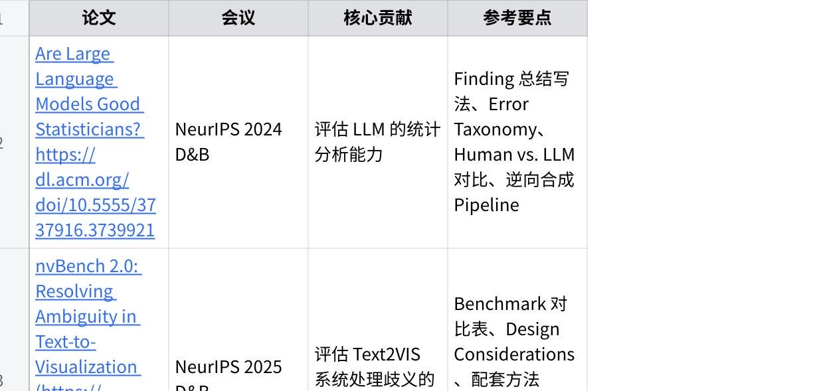
点击图片可查看完整电子表格

一、快速定位：Benchmark/Evaluation 论文与 Technique Paper 的核心差异
在开始写作之前，需要先明确 Benchmark 论文与 Technique Paper 在叙事主轴上的根本区别。
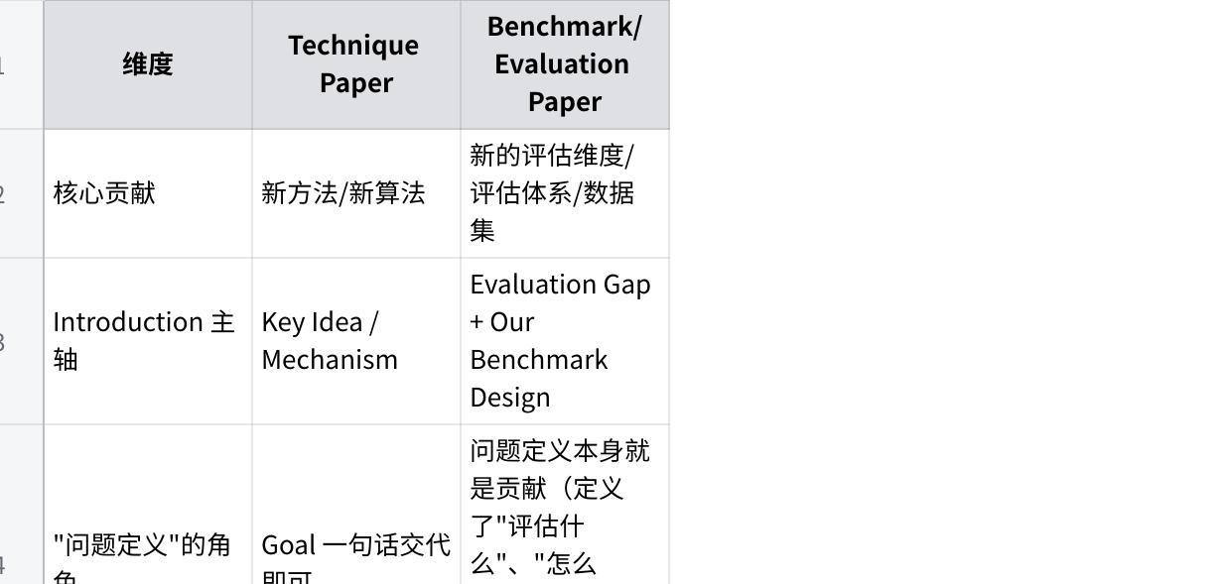
点击图片可查看完整电子表格

二、Benchmark 论文的五大核心要素
一篇优秀的 Benchmark 论文通常包含以下五个核心要素。在构思阶段，应确保每个要素都有清晰的回答。
- 要素 1：明确的 Research Gap（评估盲区）。 现有模型或评估体系在某个关键能力上存在盲区。例如，StatQA 指出现有数学推理 Benchmark 只关注计算结果而忽略了统计方法的适用性评估；nvBench 2.0 指出现有 Text2VIS Benchmark 都遵循 single-correct-answer 范式而忽略了查询歧义性；VisJudge-Bench 指出现有评估只关注表面美学或信息理解，而忽略了 Fidelity-Expressiveness-Aesthetics 的综合评估。
- 要素 2：系统性的构建方法（Construction Pipeline）。 如何以高质量、可扩展、低成本的方式构建数据集。三篇论文都采用了创新的自动化或半自动化构建流程。StatQA 采用"逆向合成"（先设定答案再生成问题）；nvBench 2.0 采用"可控歧义注入"（从无歧义种子出发注入歧义）；VisJudge-Bench 采用"自适应问题生成 + 三阶段专家标注"。
- 要素 3：多维度的评估框架（Evaluation Framework）。 不仅有整体指标，还要有细粒度的分类学（Taxonomy），能够诊断出模型在不同子维度上的能力边界。例如，StatQA 将统计任务分为 5 个类别并设置了 Easy/Hard 难度级别；nvBench 2.0 定义了 4 种歧义类型和 5 个歧义级别；VisJudge-Bench 构建了"信达雅"三大维度下的 6 个可衡量子维度。
- 要素 4：深刻的实验洞察（Empirical Findings）。 实验不仅仅是跑分数（Leaderboard），更重要的是通过多角度对比（Human vs. LLM、不同模型架构、不同错误类型分布），揭示模型或现有方法的内在缺陷，并为未来研究指明方向。三篇论文都在实验中提炼了明确的 Findings，并讨论了 Research Opportunities。
- 要素 5：配套的验证方法（Optional but Highly Recommended）。 除了评估，如果能基于该 Benchmark 提出一个专门的优化模型并证明其能显著提升该项能力，将极大增强论文的厚度与价值。nvBench 2.0 提出了 Step-Text2Vis（基于 Step-DPO 偏好优化）；VisJudge-Bench 提出了 VisJudge（基于 GRPO 强化学习微调）。

三、Introduction 写作/构思

3.1 Introducaiton 各部分的详细说明
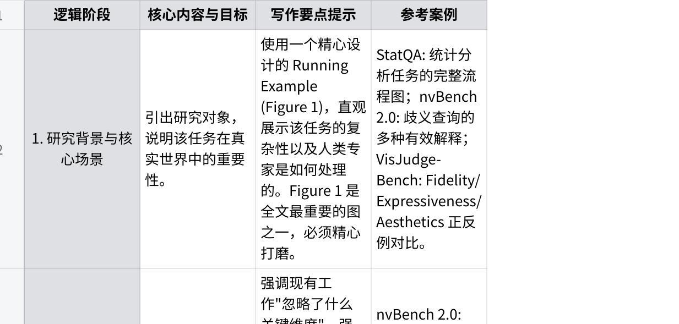
点击图片可查看完整电子表格

3.3 Introduction 中的关键 Figure 与 Table
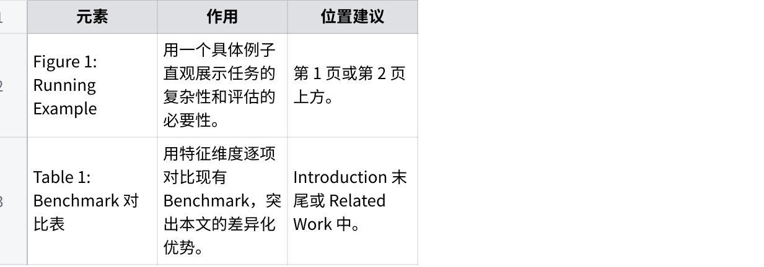
点击图片可查看完整电子表格

四、主干章节结构规划

Section 2: The Proposed Benchmark（数据集主体，约 3-4 页）
这是 Benchmark 论文的核心章节，相当于 Technique Paper 的方法章节。
2.1 Design Goals & Task Scope。 明确构建该 Benchmark 的设计目标以及任务边界。设计目标通常包括：(G1) 高覆盖率/代表性；(G2) 支持细粒度评估；(G3) 低人力成本/可扩展；(G4) 高数据质量。任务边界需要清晰界定"评估什么"和"不评估什么"。
2.2 Benchmark Construction Pipeline。 这是最核心的技术章节。详细描述数据是如何一步步构建的。必须配一张清晰的 Pipeline 流程图（通常是 Figure 2）。Pipeline 通常包含以下环节：
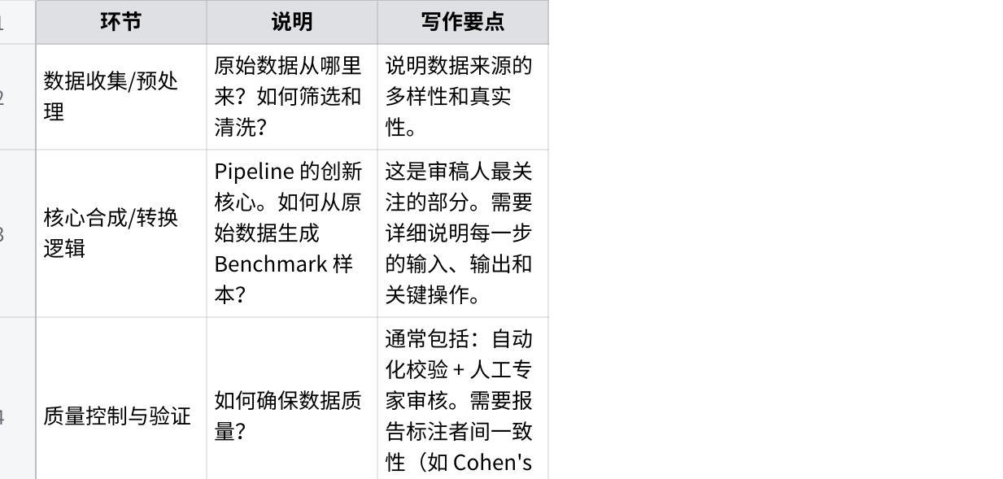
点击图片可查看完整电子表格
2.3 Benchmark Characteristics。 用丰富的图表展示数据集的统计特征。
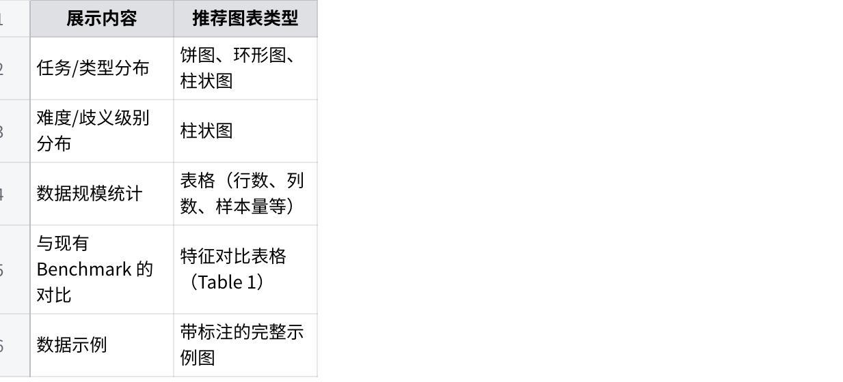
点击图片可查看完整电子表格

Section 3: Specialized Model / Methodology（可选，约 1-2 页）
如果论文不仅提出了 Benchmark，还提出了针对该问题的优化方法，应在此处介绍。说明如何利用新构建的 Benchmark 数据（如 Step-wise reasoning paths、细粒度标注、偏好数据）来微调或优化现有模型。这一章节的存在能显著增强论文的厚度，因为它回答了"这个 Benchmark 不仅能评估，还能帮助提升模型能力"。

Section 4: Experiments & Empirical Findings（实验与洞察，约 4-5 页）
实验章节是 Benchmark 论文的另一个重头戏。与 Technique Paper 不同，Benchmark 论文的实验目的不是"证明我的方法最好"，而是"揭示现有模型的能力边界，并提供深刻的洞察"。
4.1 Experimental Setup。 需要明确以下要素：
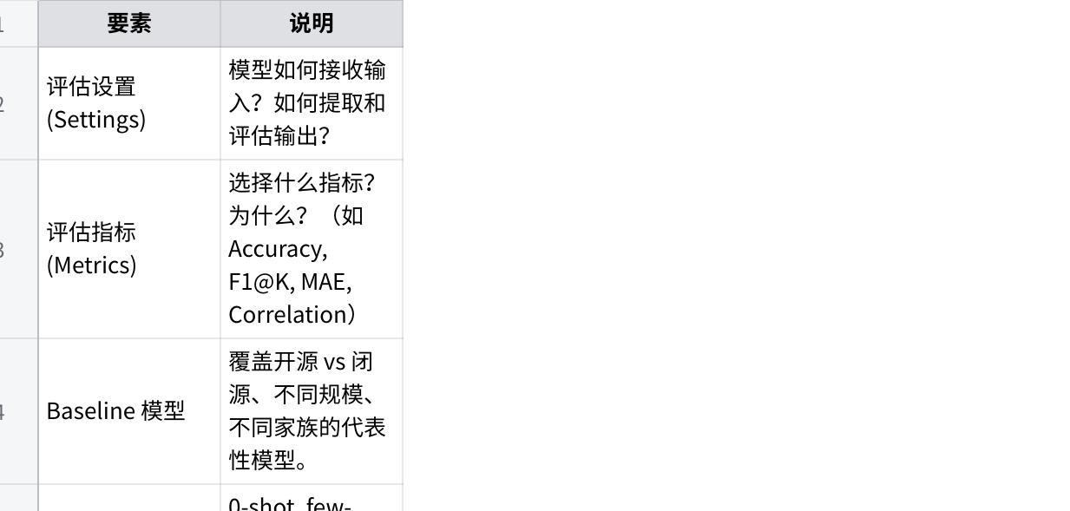
点击图片可查看完整电子表格
4.2 Overall Performance。 展示一个大表格（通常是全文最大的表格），涵盖所有模型在所有指标上的表现。表格中应使用颜色或加粗标注最佳/次佳结果。
4.3 Fine-grained Analysis（按 Research Questions 展开）。 这是 Benchmark 论文实验章节的精华。建议以 Research Questions 或分析维度为子标题组织。
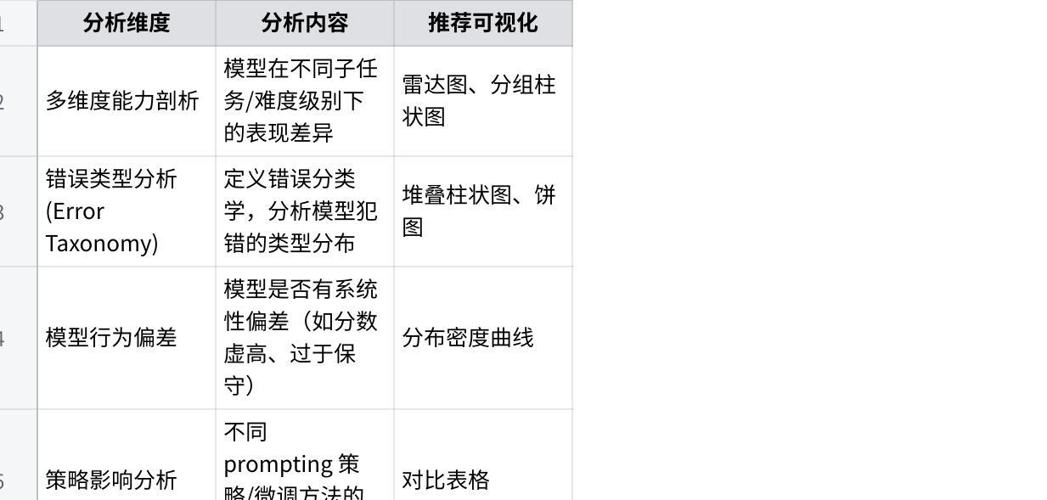
点击图片可查看完整电子表格
4.4 Case Studies。 挑选 2-4 个典型例子，定性展示模型在特定场景下的成功与失败。Case Study 能让审稿人直观理解 Benchmark 的价值和模型的具体缺陷。
重要写作技巧：Finding 总结。 在每一段重要分析后，提炼并加粗显示 Finding X: ... 的总结句。这是 Benchmark 论文的标志性写法，方便审稿人快速抓取核心结论。例如：
Finding 1. Few-shot learning and the inclusion of domain knowledge are helpful for LLMs in this task, whereas CoT is more likely to result in slight performance degradation in smaller models.

Section 5: Discussion & Research Opportunities（讨论与展望，约 1 页）
基于上述 Findings，探讨该领域未来的研究方向。这一章节的存在体现了 Benchmark 论文的"前瞻性"价值。典型的讨论方向包括：如何增强模型在该任务上的核心能力、Human-AI 协作模式、Benchmark 的未来扩展方向。

Section 6: Related Work（约 1 页）
系统性地梳理相关工作。务必提供一个对比表格，清晰展示本文 Benchmark 与现有 Benchmark 在各个维度上的差异与优势。Related Work 的位置可以灵活调整：放在 Section 2（如 VisJudge-Bench）或放在倒数第二节（如 StatQA, nvBench 2.0）均可。

Section 7: Conclusion（约 0.5 页）
简要总结全文的核心贡献和关键发现。

五、思考模板实例化表格（请结合当前研究题目填写）
请同学们在开始写作前，尝试将你的 Benchmark 构思填入下表进行实例化讨论。
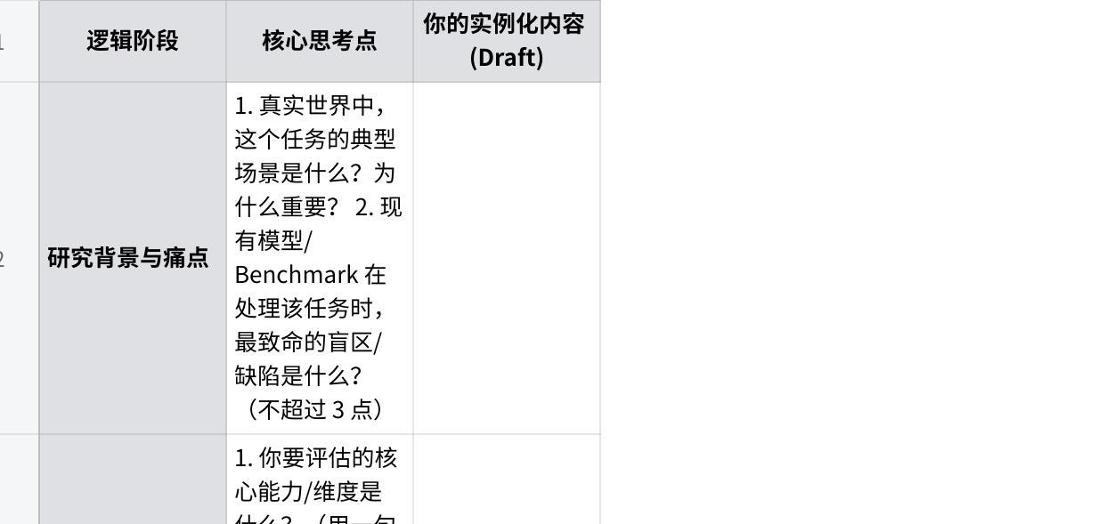
点击图片可查看完整电子表格

六、Benchmark 论文写作 Checklist
在提交前，请逐项检查以下要点。

Introduction Checklist
- 是否有一个精心设计的 Running Example（Figure 1）？
- 是否清晰指出了现有 Benchmark 的关键盲区（不超过 3 点）？
- 是否提供了 Benchmark 对比表格（Table 1）？
- 是否明确列出了 2-3 个 Research Questions？
- 是否阐述了 Design Considerations？
- 贡献点是否与 RQ 和章节结构对应？

Benchmark 章节 Checklist
- 是否有清晰的 Design Goals？
- 是否有一张完整的 Pipeline 流程图（Figure 2）？
- Pipeline 的每一步是否都有明确的输入、输出和操作说明？
- 是否详细描述了质量控制策略？
- 是否展示了丰富的数据集统计特征（图表）？
- 是否提供了数据示例（Figure）？

实验章节 Checklist
- Baseline 模型是否覆盖了开源/闭源、不同规模的代表性模型？
- 是否有 Overall Performance 大表格？
- 是否有多维度的 Fine-grained Analysis？
- 是否有 Error Taxonomy 或行为偏差分析？
- 是否有 Human vs. LLM 对比实验？(根据不同类型的任务，也可不需要Human的performance）
- 是否有 Case Studies？
- 是否在关键分析后提炼了 Finding X 总结？
- 是否讨论了 Research Opportunities？

整体 Checklist
- 全文是否有一条清晰的逻辑主线？（Gap → Benchmark → Evaluation → Insights → Opportunities）
- 是否开源了代码和数据，并在 文中 （Abstract 或 Intro的Contributions总结段落）提供了链接？
- 是否有 Limitations and Future Work 的讨论？
- Appendix 是否包含了充分的补充材料（更多示例、完整实验结果、标注指南等）？

七、项目实例化待办项清单
本节根据前面的 Benchmark/Evaluation 论文框架，以及截图中的 Background/Why、What、How、So What 检查逻辑，整理为可直接执行的项目待办项。由于当前文档尚未提供具体研究题目、数据集、方法或实验结果，以下内容以“必须填写/必须产出”的形式落地，避免替项目凭空编造结论。
7.1 总体判断
- 论文框架: 已具备 Benchmark 论文的章节骨架和通用 checklist；下一步保留结构，补齐项目实例化内容。
- 项目主线: 尚未看到具体研究问题、真实场景和核心 Gap；需要写出 Gap -> Benchmark -> Evaluation -> Insights -> Opportunities 的完整主线。
- 实例化表格: 嵌入表格中的 Draft 列为空；需要逐项填写研究背景、评估定义、Pipeline、RQ、预期发现和 Running Example。
- 实验闭环: 已有实验章节模板，但缺少 baseline、指标、分析维度和预期结论；需要设计能回应 Motivation 和贡献点的实验矩阵。
7.2 P0 待办：先把论文问题讲清楚
- Background / Why / Problem: 明确研究领域、真实应用场景、现有 Benchmark 或方法的 1-3 个关键盲区，以及本文要解决的核心问题。建议输出：一段问题背景、一个不超过 3 点的 Gap 列表、一句 Problem Formulation。
- Running Example: 选择一个真实、具体、简单但有代表性的案例，能同时展示任务复杂性、现有方法失败点和本文 Benchmark 的价值。建议输出：Figure 1 草图、示例输入/输出、现有方法错误、理想评估或标注结果。
- What: 定义本文到底评估什么能力，为什么别人做不了，评估框架有哪些子维度。建议输出：核心能力定义、2-4 个评估子维度、与现有 Benchmark 的差异表。
- How: 说明本文贡献的是新数据集、新评估体系、新 Pipeline、新方法、新指标，还是组合贡献。建议输出：Design Goals、Construction Pipeline、质量控制方案、数据统计计划。
- So What: 规划如何证明 Benchmark 有价值：模型能力边界、错误模式、Human vs. LLM 差异、Research Opportunities。建议输出：实验矩阵、Fine-grained Analysis 维度、Finding X 预期总结。
7.3 实例化表格填写清单
把原文“思考模板实例化表格”中的 Draft 列按以下标准补齐。每一行都应该写成可以直接迁移到 Introduction、Benchmark 或 Experiments 章节的内容，而不是只写关键词。
- 研究背景与痛点: 补真实世界任务场景、为什么重要、现有模型或 Benchmark 的致命缺陷。完成标准：能自然引出论文动机，并支撑 Figure 1。
- 核心评估定义: 补一句话核心能力定义、独特性和子维度。完成标准：读者能清楚知道本文评估什么、不评估什么。
- Design Goals: 从高覆盖率、细粒度诊断、低成本/可扩展、高质量等目标中选择并具体化。完成标准：每个 Goal 都能在 Pipeline 或实验中被回应。
- 构建挑战与 Pipeline: 补最大构建难点、Pipeline 创新、数据来源、合成/转换、审核与质量控制。完成标准：可以画出 Figure 2，并解释每一步输入、输出、操作。
- 数据集特征: 补规模、领域、难度级别、metadata、reasoning path、标注类型、对比维度。完成标准：能支撑数据统计图和 Benchmark 对比表。
- Research Questions: 补 2-3 个 RQ，覆盖构建合理性、现有模型表现、细粒度能力边界或人类差异。完成标准：实验章节可以按 RQ 展开。
- Expected Findings: 补预期 SOTA 失败点、错误类型分布、人类与模型差异、可能的研究启发。完成标准：后续实验结果能提炼为 Finding 1/2/3。
- 配套方法: 说明是否提出优化模型/策略，以及如何利用 Benchmark 的细粒度标注或 reasoning paths。若不做配套方法，也要说明本文价值集中在评估体系与洞察。
- Running Example 设计: 补一个贯穿全文的具体案例，展示现有方法不足和本文评估价值。完成标准：可在 Introduction、Methodology、Experiments 中反复引用。
7.4 Introduction 待补清单
- Figure 1 Running Example: 第 1 页或第 2 页给出完整例子，包含任务输入、现有方法失败、理想输出/评估结果。检查标准：非本领域审稿人 30 秒内能理解问题为什么难。
- Table 1 Benchmark 对比表: 用特征维度对比 5-8 个现有 Benchmark 或评估体系。检查标准：Gap 一眼可见，不只靠文字声称。
- Research Questions: 列出 2-3 个问题，通常包括如何构建、现有模型能力边界、错误/人类差异。检查标准：每个 RQ 都能映射到实验小节。
- Design Considerations: 解释一个好的 Benchmark 应具备哪些属性。检查标准：后文 Design Goals 和 Pipeline 能逐条回应。
- Contributions: 写 3-4 个贡献点，覆盖 Benchmark、Pipeline、系统评估、洞察或配套方法。检查标准：每个贡献点标注对应章节。
7.5 Benchmark 章节待补清单
- Design Goals: 明确覆盖率、代表性、细粒度诊断、可扩展性、数据质量等目标。检查标准：Goal 不是口号，能落到构建方法和评估指标。
- Figure 2 Pipeline: 展示数据收集/预处理、核心合成或转换、标注、质量控制、最终样本生成。检查标准：每一步都有输入、输出和操作说明。
- 质量控制策略: 包括自动化校验、人工专家审核、标注一致性、冲突解决机制。检查标准：报告可量化质量指标，如一致性或审核通过率。
- 数据统计特征: 覆盖规模、领域、类型、难度、子维度、metadata 或 reasoning path 分布。检查标准：至少有 2-4 个图表支撑。
- 数据示例: 给出完整样本，包含输入、标注、评估维度、正确/错误解释。检查标准：能与 Running Example 呼应。
7.6 实验章节待补清单
- Experimental Setup: 补模型输入输出格式、指标、baseline、prompting 策略、人类实验协议。对应回答：实验是否公平、可复现。
- Overall Performance: 覆盖开源/闭源、不同规模、不同家族的代表模型。对应回答：现有 SOTA 是否真的解决了该任务。
- Fine-grained Analysis: 按子任务、难度、领域、错误类型或 RQ 展开。对应回答：模型能力边界在哪里。
- Ablation / Sensitivity: 如果有配套方法，移除关键模块或改变关键参数。对应回答：每个模块是否必要。
- Error Taxonomy / Bias: 定义错误类别，分析失败原因和系统性偏差。对应回答：为什么模型会失败。
- Human vs. LLM: 按任务需要设计专家或普通用户对照。对应回答：模型和人类差距在哪里。
- Case Study: 回到 Running Example 或典型失败案例，展示完整过程。对应回答：让审稿人直观看到 Benchmark 价值。
- Finding X: 每个关键分析后总结一句加粗发现。对应回答：实验不只是跑分，而是形成洞察。
7.7 建议执行顺序
1. 先确定一句话研究问题：We study/evaluate the problem of ...。
2. 选定 Running Example，并写清现有方法为什么失败。
3. 根据 Running Example 反推 1-3 个核心 Gap 和 2-3 个 Research Questions。
4. 设计 Benchmark 的 Design Goals 与 Pipeline，确保每个 Goal 都能被实现或验证。
5. 列出数据统计图、Benchmark 对比表和完整样本图。
6. 设计实验矩阵，确保每个实验都回应 Motivation、RQ 或贡献点。
7. 为每个实验预写 Finding X，后续用真实结果替换或修正。
7.8 最小可交付版本标准
- 构思完成: 能填满实例化表格 Draft 列，且每项不是关键词而是 2-4 句具体描述。
- Introduction 可写: 已有 Running Example、Gap 列表、Table 1 维度、RQ、Design Considerations、Contributions。
- Benchmark 可写: 已有 Pipeline 图草案、质量控制方案、数据统计计划和完整样本。
- 实验可跑: 已有 baseline、指标、setting、分析维度、预期 Finding 和 Case Study。
备注：如果最终确认本文不是 Benchmark/Evaluation Paper，而是 Technique Paper，则应将上述待办的中心从“评估体系/数据集构建”切换为“方法机制/算法贡献/消融验证”，但 Running Example、Problem、How、So What 的闭环仍然需要保留。

